**FORMATO PARA EL DESARROLLO DE COMPONENTE FORMATIVO**

| **PROGRAMA DE FORMACIÓN** | **Análisis y desarrollo de *software*** |
| --- | --- |

| **COMPETENCIA** | **220501097 implementar la solución de *software* de acuerdo con los requisitos de operación y modelos de referencia.** | **RESULTADOS DE APRENDIZAJE** | **220501097-02. Desplegar el *software* de acuerdo con la arquitectura y las políticas establecidas.** |
| --- | --- | --- | --- |

| **NÚMERO DEL COMPONENTE FORMATIVO** | **45** |
| --- | --- |
| **NOMBRE DEL COMPONENTE FORMATIVO** | **Publicación de aplicaciones tradicionales** |
| **BREVE DESCRIPCIÓN** | **Con el estudio de este componente, el aprendiz estará más y mejor capacitado en lo relativo a publicación de aplicaciones, vida útil de las mismas, redes locales, pruebas de sitios y servicios de *hosting*. Se afianzará en los conceptos más importantes para realizar el proceso de publicación tradicional de un sitio web.** |
| **PALABRAS CLAVE** | **aplicación, dominio, *hosting*, publicación** |

| **ÁREA OCUPACIONAL** | **2 - Ciencias naturales, aplicadas y relacionadas** |
| --- | --- |
| **IDIOMA** | **Español** |

**A. TABLA DE CONTENIDOS:**

**Introducción**

**1. Servicios de *hosting***

**2. Servicios de dominio**

**3. FTP**

**4. Publicación y prueba de sitios**

**Introducción**

Sea bienvenido al estudio del componente 45 de ADSO. Para comenzar con pertinencia esta experiencia formativa, se le invita a visualizar el recurso didáctico que a continuación se muestra. ¡**Adelante y muchos éxitos**!



1. **Desarrollo de contenidos** 
   1. **Servicios de *hosting*** 

El servicio de *hosting* corresponde a uno de los dos servicios indispensables para la publicación de una aplicación web, y consiste, esencialmente, en un servicio de alojamiento de archivos de los productos y servicios de *software* que requieren ser publicados en internet.

Dicho de una manera muy simple, Internet es un gran grupo de servidores interconectados, unos con otros, a los cuales las personas acceden para el consumo de servicios desde sus equipos personales; dentro de esta gran red, hay unos servidores especiales encargados de ofrecer el servicio de *hosting*.

Estos son algunos aspectos generales y de mucha importancia que usted debe tener en cuenta en lo relacionado con los servicios de *hosting*:



Dentro de las modalidades o tipos de *hosting*, destacan las que se muestran a continuación:



Dedo Índice, Señalando, Puntero, ManoDedo Índice, Señalando, Puntero, Mano

**Tabla 1**

*Proveedores de hosting*

| **Proveedor** | ***Uptime*** |
| --- | --- |
| **GoDaddy MX** | 99.9% |
| **A2 Hosting** | 99.99% |
| **TMD Hosting** | 99.99% en Hosting compartido, y 99.9999% en VPS y Cloud Hosting |
| **Siteground Hosting LATAM** | 99.99% |
| **Wix** | 99.8% |
| **Amazon EC2/EBS** | 99.95% |
| **Google Compute Engine** | 99.95% |
| **Hostgator** | 99.9% |

**Tabla 2**

*Herramientas de monitoreo web*

| **Proveedor** | **Dirección** |
| --- | --- |
| **Pingdom Free** | <https://www.pingdom.com/website-monitoring/> |
| **StatusCake Community** | <https://app.statuscake.com/Try/?Plan=FREE> |
| **RapidSpike Basic** | <https://www.rapidspike.com/free-30-day-trial/> |
| **UptimeRobot** | <https://uptimerobot.com/signUp> |

* 1. **Servicios de dominio**

El dominio corresponde al segundo elemento clave al momento de publicar una aplicación o servicio web, y se trata de un nombre único mediante el cual todos los servicios web podrán ser localizados en Internet. Al trabajar en la red, todos los elementos tienen una dirección por medio de la cual pueden ser ubicados, esta dirección corresponde a un conjunto de números y se le conoce con el nombre de dirección IP.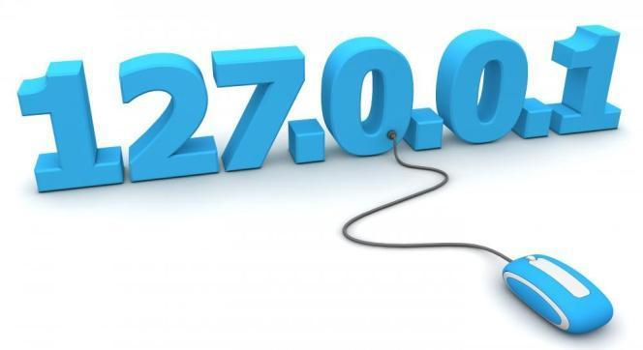

La dirección IP puede ser de difícil recordación para la mayoría de las personas, por lo que es indispensable asociarla con un nombre que facilite el acceso de los usuarios y clientes. Este nombre es lo que se conoce como **dominio**.

En el siguiente recurso, profundice en los aspectos y generalidades más importantes de los servicios de dominio:





Generalmente, los servicios de *hosting* y de dominio son ofrecidos por las mismas compañías, debido a que ambos son elementos indispensables para poder publicar en Internet. Sin embargo, dependiendo de las necesidades y requerimientos, estos servicios pueden ser adquiridos a proveedores diferentes y, sencillamente, se asocian en los servidores DNS utilizados por el *hosting* a los registros del servicio de dominio, de forma que cada vez que en Internet se pregunte por un nombre particular, este nombre (dominio) referencia a los archivos alojados en el *hosting*.

Tenga presentes estos aspectos relativos a servicios de dominio:



* 1. **FTP**

FTP hace referencia a un **protocolo de transferencia de archivos** que tiene más de 50 años de antigüedad, pero ampliamente utilizado para la transferencia de información entre equipos conectados por red. Por medio de este protocolo, una máquina conectada en red con otra podrá visualizar y compartir información.

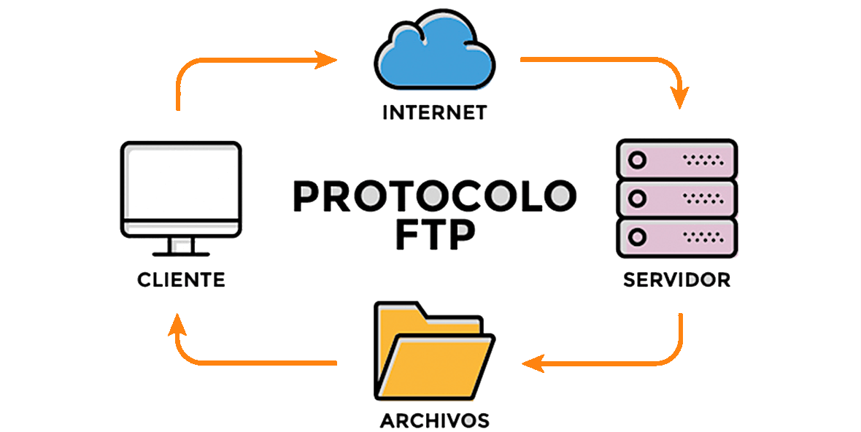

Para la transferencia de archivos, se utiliza una estructura de tipo cliente servidor, donde la máquina cliente se conecta a la máquina servidora, para visualizar y hacer envío de datos utilizando los puertos 20 y 21.

Tenga en cuenta los siguientes aspectos de la transferencia de archivos:



* 1. **Publicación y prueba de sitios**

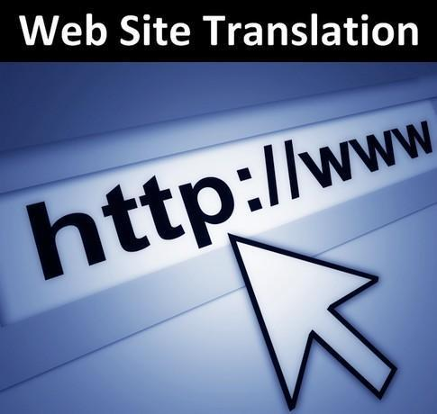

Teniendo en cuenta los elementos vistos a lo largo de este componente formativo: servicios de *hosting*, servicios de dominio y los protocolos de transferencia de archivos, es momento de comprender y asimilar los pasos para la publicación de un sitio web.

A continuación, conozca los pasos para publicar un sitio web. Procure llevar registro de los aspectos más relevantes en su libreta personal de apuntes:



.



**Síntesis**



El proceso de *software* no termina con la construcción de la aplicación; existe, también, una fase de despliegue y mantenimiento del producto desarrollado, la cual es, quizás, uno de los componentes más olvidados por los desarrolladores de *software*, pero el más importante para los clientes. El proceso de despliegue, particularmente en las aplicaciones web, requiere la adquisición de servicios de *hosting* y de dominio, los cuales deben también ceñirse a las características particulares de los requerimientos funcionales y, principalmente, a los requisitos no funcionales establecidos.

Analice el mapa de conceptos que se muestra a continuación y haga su propia síntesis del contenido trabajado en este componente formativo. Procure hacer registro de ello en su libreta personal de apuntes:

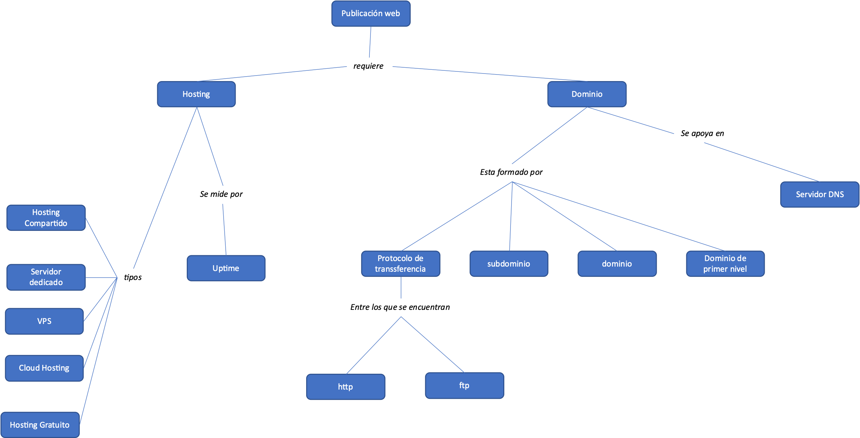

1. **Actividades didácticas**

| DESCRIPCIÓN DE ACTIVIDAD DIDÁCTICA | |
| --- | --- |
| Nombre de la Actividad | Conceptos clave relacionados con el servicio de *hosting* |
| Objetivo de la actividad | Afianzar los conceptos clave más importantes relacionados con los servicios de *hosting*. |
| Tipo de actividad sugerida | Arrastrar y soltar el concepto con la descripción que lo identifica. |
| Archivo de la actividad  (Anexo donde se describe la actividad propuesta) | Anexo documento en Word llamado Actividad didáctica 1 |

| **DESCRIPCIÓN DE ACTIVIDAD DIDÁCTICA** | |
| --- | --- |
| **Nombre de la Actividad** | Servicios de dominio |
| **Objetivo de la actividad** | Identificar las principales características asociadas a los dominios de un sitio web. |
| **Tipo de actividad sugerida** | Completar los espacios en blanco |
| **Archivo de la actividad**  **(Anexo donde se describe la actividad propuesta)** | Anexo documento en Word llamado Actividad didáctica 2 |

1. **Material complementario**

| **Tema** | **Referencia APA del Material** | **Tipo de material**  **(Video, capítulo de libro, artículo, otro)** | **Enlace del Recurso o**  **Archivo del documento o material** |
| --- | --- | --- | --- |
| Servicios de dominio | Corporación para la Asignación de Nombres y Números en Internet [ICANN]. (2015). *Las funciones de la IANA.* <https://www.icann.org/es/system/files/files/iana-functions-18dec15-es.pdf> | Reporte | <https://www.icann.org/es/system/files/files/iana-functions-18dec15-es.pdf> |

1. **Glosario**

| TÉRMINO | SIGNIFICADO |
| --- | --- |
| Ancho de banda: | medida que hace referencia a la cantidad de información que puede ser recibida por segundo. |
| *Datacenter*: | lugar donde se concentran los recursos necesarios para el procesamiento de información. |
| Internet: | red de equipos de cómputo interconectados, por medio de los cuales se ofrece acceso a servicios utilizando un lenguaje común. |
| IP: | una dirección IP hace referencia a una dirección única que identifica a cualquier dispositivo en una red. |
| Servidor: | equipo o conjunto de equipos especiales que puede recibir peticiones por parte de un cliente, procesar la información y devolver respuesta de acuerdo con las características de la solicitud. |

1. **Referencias bibliográficas**

Comparahosting (2020*). El hosting web: ¿Qué es, para qué sirve y qué tipos hay?* <https://www.comparahosting.com/hosting/>

De Souza, I. (2019). *Aprende sobre los tipos de hosting más importantes de la actualidad y sus funciones.* RockContent*.* <https://rockcontent.com/es/blog/tipos-de-hosting/>

Kinsta. (2019). *¿Qué es un TLD? Los Top-Level Domains Explicados.* <https://kinsta.com/es/base-de-conocimiento/que-es-un-tld/>

Luisescoffie. (2017). *4 herramientas gratuitas para conocer el Uptime de tu sitio web*. <https://luisescoffie.com/4-herramientas-gratuitas-para-conocer-el-uptime-de-tu-sitio-web/>

1. **CONTROL DEL DOCUMENTO**

|  | Nombre | Cargo | Dependencia | Fecha |
| --- | --- | --- | --- | --- |
| Autor(es) | Jonathan Guerrero Astaiza | Experto Temático | Regional Cauca - Centro de teleinformática y producción industrial | Noviembre, 2021 |
| Fabián Leonardo Correa Díaz | Diseñador Instruccional | Centro agropecuario La Granja, Regional Tolima | Diciembre 2021 |
| Ana Catalina Córdoba Sus | Revisora Metodológica y Pedagógica | Regional Distrito Capital – Centro para la Industria de la Comunicación Gráfica. | Diciembre 2021 |
| Rafael Neftalí Lizcano Reyes | Asesor Pedagógico | Regional Santander, Centro Industrial del Diseño y la Manufactura | Diciembre 2021 |
| Darío González | Corrección de estilo | Regional Distrito Capital – Centro de Diseño y Metrología | Febrero 2022 |

1. **Control de cambios**

|  | Nombre | Cargo | Dependencia | Fecha | Razón del cambio |
| --- | --- | --- | --- | --- | --- |
| Autor(es) |  |  |  |  |  |